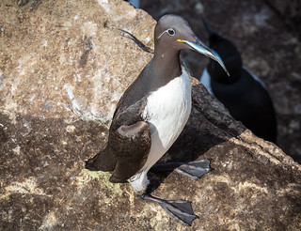
Evaluering av oktober
Månedsbrev for november
Da var oktober over og både voksne og barna på avdelingen har hatt en veldig fin måned sammen. I oktober hadde vi tema «vennskap» og månedens eventyr «De tre bukkene bruse». Vårt mål var å skape gode og trygge relasjoner mellom barn og å bli kjent med eventyr, sanger og småord.
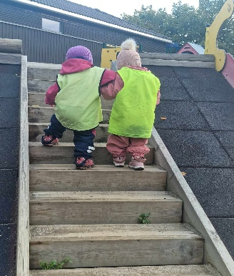
I forbindelse med temaet «vennskap» har vi hatt hovedfokus på å skape god relasjon med andre barn. Vi har lagt merke til at barna har vist trygghet og har dannet trivsel med hverandre. Det virker som alle barna er blitt veldig trygge, og stortrives i barnehagen og på avdeling Lomvi. De store barna på avdelingen er flinke til å hjelpe og tar hensyn til de små barna på avdelingen. F.eks. Hente tutti når små barn gråter, inkludere små barn i lek og dans og gi klem når noen er lei seg. De er så gode og bryr seg veldig om hverandre.
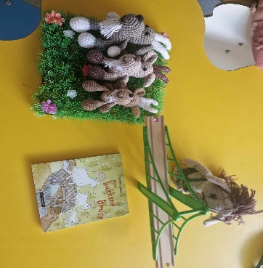
Vi har hatt flere fine samlinger om eventyr «De tre bukkene bruse». Vi har brukt figurer, bilder, bøker og sanger i forbindelse med dette. Vi har hatt skyggeteater hvor både store og små barn på avdelingen har vært nysgjerrige og vist stor interesse for eventyret. For å formidle språkarbeid på avdelingen har vi også kopiert bilder og limt på veggen slik at barna kan peke og øve inn nøkkelord. Som formingsaktivitet har barna fargelagt og malt de tre bukken bruse. Barna har også malt til FN dagen. Det var kjekt å markere FN dagen med salg av kunst som barna har laget. I oktober har vi også vært på flere turer i nærmiljøet både med store og små barn på avdelingen.
I oktober har vi også hatt hovedfokus på å gjøre barna vant med dagsrytmen på avdelingen og skape en god rutine gjennom dagen. Målet er at barna skal få oppleve trygghet, tilhørighet og trivsel i barnehagen.
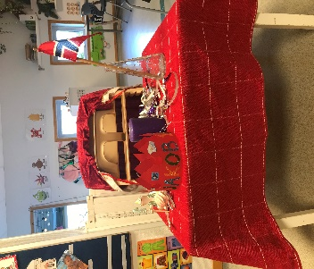
Vi har også hatt tre bursdagsfeiringer her på Lomvi. Jakob ble 1 år 12. oktober, Noel ble 2 år 13. oktober og Melion ble 2 år 31. oktober. Det var stas med krone, lys, ballonger og bursdagssamling!

I Stine sitt fravær har vi fått en ny kollega på Lomvi som skal være med oss på ubestemt tid framover. Velkommen til avdeling Lomvi, Justyna.

Hva skjer i november?
Vi forsetter med temaet Vennskap. I forbindelse med dette er hovedmålet vårt fremdeles at barna skal få oppleve trygghet, tilhørighet og trivsel i barnehagen. Ut fra dette har vi satt oss noen konkrete mål denne måneden. Både i planlagte og spontane situasjoner ønsker vi at barn skal lære om og få erfaringer med å dele, samt å vente på tur og at de skal oppleve glede ved å dele/vente på tur.
I tillegg skal vi jobbe med temaet natur. I rammeplanen står de at «Barnehagen skal bidra til at barna opplever og utforsker naturen.» Vi skal oppdage høstfarger og leke natur bingo når vi gå på tur og vi skal ha formingsaktiviteter om høst.
Måneds eventyr er fremdeles De tre bukkene bruse. Vi kommer også til å ha eventyret « Den lille larven aldrimett». Målet er å øve på å lytte, utvikle skaperglede og gi barna et forhold til tall og størrelse. Måneds sang er «Bukkene bruse», «Olle bolle», «Tommelfinger» og «Hvilken dag er det i dag?».
Denne måneden skal vi jobbe med små lekegrupper. Målet er å dekke det enkelte barns behov for omsorg og nærhet samtidig gjøre det best for enkeltbarna og barnegruppen.
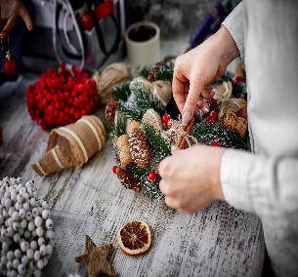
Juleforberedelse:
I uke 48 skal vi blant annet begynne med juleverksted.

Foreldresamtaler:
På uke 47 ønsker vi å invitere til foreldresamtale. Hvis dere ønsker samtale, så gi beskjed på avdelingstelefonen.
Viktige dager:
16 og 17 november: Planleggingsdag: Barnehagen er stengt de dagene.
16 november Ninni har bursdag og 26 november har Justyna bursdag - Hipp hurra!

LITT PRAKTISK INFORMASJON
Fint om dere jevnlig sjekker at barna har skiftetøy, og ull/fleece dress eller bukse/genser. Det begynner å bli kaldere ute og det er derfor fint om barna har vinterdress/vintersko. Vi ber alle foreldrene å markere navn på barnas klær som ble tatt med og brukt i barnehagen. Dette hjelper oss som barnehageansatte å ha kontroll på alle barnas eiendeler og da kan vi lettere finne igjen om klær forsvinner.
Dersom barnet ditt skal ha fri en dag eller kommer seinere i barnehagen enn kl. 9.00 er det viktig at vi får beskjed i forkant. Vi går gjerne på tur eller ha ulike aktiviteter og da er det greit å vite hvem som kommer i barnehagen.

Mvh,
Alisha, Ninni, Collins, Sifa og Justyna

